DEKLARACIJA
MLADIH
O
TRANSFORMACIJI
OBRAZOVANJA
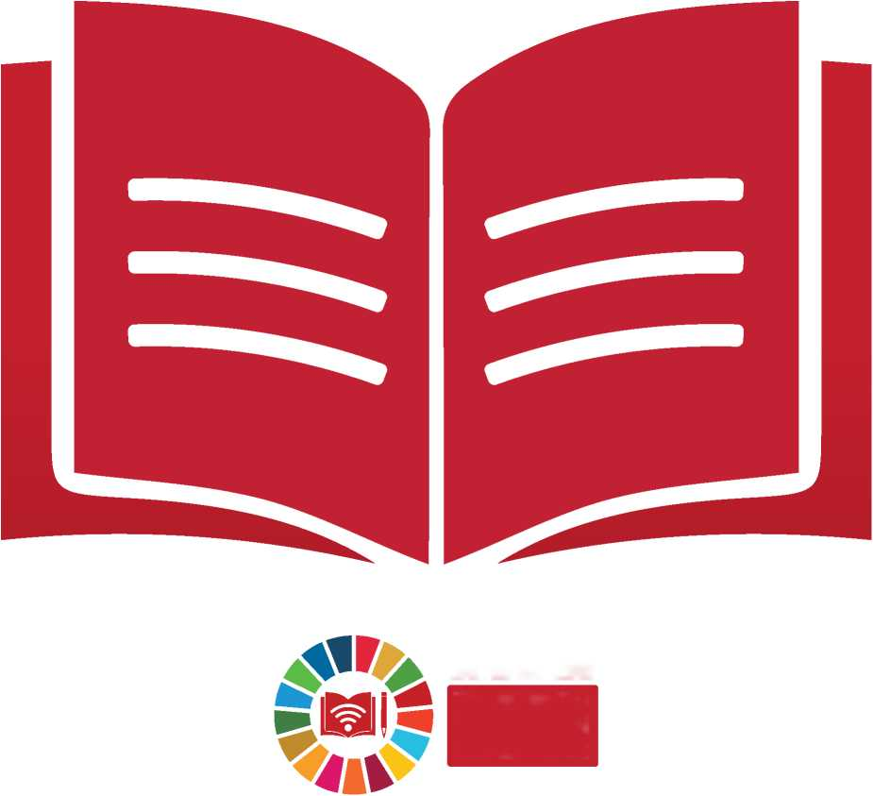
SAMIT O TRANSFORMACIJI OBRAZOVANJA 2022.
UJEDINJENE NACIJE
Mi, mladi u svijetu, svjesni smo da se naš svijet današnjice suočava s višestrukim i snažnim krizama. Uz krize na globalnom nivou, za opstanak i napredak u miru na planeti i u pravednoj jednakosti, naš primarni izvor nade i rješenja je obrazovanje. Da bismo iskoristili i promijenili stanje u svijetu, prvo moramo promijeniti stanje u obrazovanju.
Predugo smo bili isključeni ili tek simbolično uključeni u politike i procese donošenja odluka koji utječu na naše živote, egzistenciju i budućnost. U transformaciji obrazovanja zahtijevamo da se naš glas čuje, naša iskustva vrednuju, naši zahtjevi rješavaju te naši napori, liderstvo i djelovanje prepoznaju. Ne namjeravamo ostvariti ove ciljeve kao pasivni korisnici već kao partneri i saradnici u svakom koraku.
Ne čekamo poziv na transformaciju obrazovanja već djelujemo kao predvodnici u poticanju promjena, inovacijama, mobilizaciji naših vršnjaka i zajednica, zagovaranju univerzalnog i kvalitetnog obrazovanja te neumornog rada od samih temelja ka transformaciji obrazovanja.
Naglašavamo našu kolektivnu odgovornost, dužnost i priliku za stvaranje u cijelosti pristupačnog i inkluzivnog obrazovnog sistema usmjerenog na potrebe djevojčica i djevojaka, izbjeglica, osoba s invaliditetom, LGBTIQ+ osoba, različitih rasa, autohtonih naroda te drugih ranjivih i marginalizovanih grupa, naglašavajući i intersekcionalnost tih identiteta. Također ističemo važnost poticanja međugeneracijske solidarnosti, dijaloga i partnerstva u tom procesu.
Ovom prvom takvom deklaracijom o mladima, mi, mladi u svijetu, predstavljamo svoju zajedničku viziju transformacije obrazovanja. Vizija je rezultat obimnih konsultacija s gotovo pola miliona mladih u svojoj različitosti, iz preko 170 zemalja i teritorija, uz učešće u više od 20 dijaloških sesija uživo i putem interneta te globalnih, regionalnih, nacionalnih i lokalnih sesija, ali i internetskih anketa, kampanja na društvenim mrežama i drugih formata.
Ova Deklaracija mladih temelji se na Agendi održivog razvoja do 2030., prije svega Cilju održivog razvoja br. 4 i nadograđuje se na ciljeve i principe sadržane u Univerzalnoj deklaraciji o ljudskim pravima i Povelji Ujedinjenih nacija, naglašavajući da je obrazovanje temeljno ljudsko pravo, globalno javno dobro i javna odgovornost. Temelji se i na našoj Zajedničkoj agendi, Konvenciji o pravima djeteta, Strategiji UN-a za mlade Youth2030 i drugim ključnim dokumentima.
U tu svrhu potvrđujemo potrebu za međuresornim i međusektorskim pristupom temeljenom na principima ljudskih prava, održivog razvoja, rodne ravnopravnosti, klimatske pravde, inkluzije, pravednosti, jednakosti i solidarnosti u svim djelovanjima za transformaciju obrazovanja i njegovih sistema na globalnom, regionalnom, nacionalnom, lokalnom i nivou zajednice.
Stoga pozivamo države članice, kao i vlade, civilno društvo, međunarodne organizacije, Ujedinjene nacije i druge ključne donositelje odluka u obrazovnim sistemima (dalje u tekstu „donositelji odluka“) da se obavežu na sljedeće zahtjeve i osiguraju njihovu provedbu:
- Zahtijevamo da donositelji odluka sarađuju s mladima u svim našim različitostima, uključujući izabrane predstavnike učenika i studenata, na smislen, djelotvoran, raznovrsan i bezbjedan način u izradi, provedbi, izvršenju, praćenju i evaluaciji procesa transformacije obrazovanja, uključujući dalje aktivnosti nakon Samita o transformaciji obrazovanja;
- Zahtijevamo da donositelji odluka promovišu i ulažu u liderstvo mladih, učenika i studenata te sisteme podrške zastupljenosti, posebno za one iz ranjivih i marginalizovanih zajednica, te da uključe mlade, učenike i studente u tijela za donošenje politika i donošenje odluka te nacionalne delegacije;
- Pozivamo donositelje odluka da demokratizuju i osiguraju samostalnost u proizvodnji znanja, pedagoškom radu i učenju kroz unapređenje i utvrđivanje nastavnih planova i programa suprotstavljenih kolonijalnim, rasističkim, mizogenim i drugim diskriminatornim stavovima, kao i kroz priznavanje vrijednosti autohtonog i lokalnog znanja;
- Tražimo od donositelja odluka da ulažu u rodno transformativno obrazovanje u izgradnji feminističke i pravedne sadašnjosti i budućnosti, bez štetnih rodnih stereotipa.
- Zahtijevamo od donositelja odluka da osiguraju pružanje kvalitetnog sveobuhvatnog seksualnog odgoja svim učenicima u školama i izvan njih;
- Pozivamo donositelje odluka da ulažu u inkluzivno obrazovanje koje prihvata različitosti i osigurava potpuno učešće svih učenika i studenata u istom okruženju za učenje bez obzira na sposobnost, etničku pripadnost, vjeru, pravni status, rod, psihosocijalne potrebe, bračno stanje, seksualnu orijentaciju, ulogu njegovatelja i bilo koji drugi faktor diskriminacije;
- Zahtijevamo od donositelja odluka da ulažu u obrazovanje za održivi razvoj u svim nastavnim planovima i programima, prvenstveno u obrazovanje o klimi, a kako bi se izgradile vještine i znanje potrebni za izgradnju otpornosti, ublažili efekti klimatske krize i osigurala klimatska pravda, kao i da ulažu u sisteme ranog upozoravanja i otpornu infrastrukturu za potrebe sigurnog i bezbjednog obrazovanja s kontinuitetom;
- Pozivamo donositelje odluka da promovišu širu i cjelovitu viziju obrazovanja temeljenog na principima mira i ljudskih prava, koje omogućuje svakoj mladoj osobi da vodi ispunjen, motivisan, ugodan i kvalitetan život;
- Pozivamo donositelje odluka da promovišu i njeguju akademsku slobodu, potiču obrazovanje koje unapređuje kritičko razmišljanje, maštu, komunikaciju, inovacije, društvene, emocionalne i međuljudske vještine te ulažu u učinkovitu borbu protiv dezinformacija;
- Zahtijevamo od donositelja odluka da iskorijene sve pravne, finansijske i sistemske prepreke u pristupu obrazovanju i punom učešću za sve učenike i studente, posebno mlade migrante, izbjeglice i raseljene, ali i prepreke u priznavanju prethodnog školovanja, priznavanju akademskih isprava, prepreke povezane s prelaskom s jednog stepena obrazovanja na drugi te druge takve prepreke;

- Pozivamo donositelje odluka da izgrade sigurno okruženje za učenje za sve, uključujući na internetu, bez zlostavljanja, uznemiravanja, fizičkog, seksualnog, psihološkog i rodno uslovljenog nasilja, diskriminacije, rasizma, seksizma, ksenofobije, te diskriminacije na osnovu sposobnosti i dobi;
- Pozivamo donositelje odluka da u obrazovnom putu vode računa o mentalnom zdravlju i dobrobiti svih učenika i studenata unutar i izvan učionice, uključujući djecu i mlade koji ne pohađaju školu, te da stvore optimalna okruženja za promociju rekreativnih aktivnosti, poput umjetnosti i sporta, kako bi se kod sve djece i mladih ravnopravno stvarala nadopuna obrazovanja;
- Zahtijevamo od donositelja odluka da ulažu u socijalnu zaštitu kako bi se podržao obrazovni put sve djece i mladih, posebno djevojčica i djevojaka, mladih izbjeglica, mladih osoba s invaliditetom, mladih pripadnika autohtonih naroda i drugih osoba, istovremeno osiguravajući uspostavljanje efikasnih i efektivnih strategija za povratak u školu djece i mladih izvan školskog sistema;
- Pozivamo donositelje odluka da poboljšaju kvalitetu obrazovanja na svim nivoima, između ostalog kroz pružanje veće podrške temeljnom učenju kako bi se osiguralo da sva djeca učestvuju u ranim aktivnostima na pismenosti i uče osnovno čitanje, pisanje i matematiku u osnovnoj školi;
- Pozivamo donositelje odluka da prepoznaju i ulažu u programe i organizacije neformalnog obrazovanja, posebno one koje vode mladi, kao sastavnog dijela prava na obrazovanje i ključnog pristupa promociji razvoja osobnih i kolektivnih vrijednosti te građanskog angažmana djece i mladih;
- Pozivamo donositelje odluka da ulažu u razvoj vještina otpornih na promjene u budućnosti, tehničko i strukovno osposobljavanje, prakse i druge relevantne mogućnosti kako bi se osigurao pristup pristojnim radnim mjestima za mlade, prije svega iz ranjivih i marginalizovanih zajednica;
- Posebno pozivamo donositelje odluka da strateški ulažu u zelene i digitalne vještine, politike i strategije za poboljšanje obrazovanja, istraživanja, preduzetničkih prilika i pristojnih radnih mjesta za mlade, posebno one koji još uvijek nemaju pristup električnoj energiji, internetu ili legalni pristupu internetskim uslugama;
- Tražimo od donositelja odluka da osiguraju kvalitetno i relevantno osposobljavanje, stručno usavršavanje, potrebne objekte, odgovarajuće radne uslove te inovativno, sigurno i obogaćeno okruženje za učitelje i nastavnike, između ostalog kroz podizanje statusa profesije, a posebno radom s mladim učiteljima, nastavnicima, učiteljima izbjeglicama i predstavnicima sindikata nastavnika;
- Pozivamo donositelje odluka da uspostave pravedne, pravične, nediskriminirajuće i demokratske mehanizme zapošljavanja za nastavnike, posebno kako bi se osiguralo zapošljavanje osoba iz ranjivih i marginalizovanih zajednica;
- Pozivamo donositelje odluka da ulažu u digitalnu infrastrukturu obrazovanja i cjenovno pristupačan, dostojanstven, siguran i stabilan pristup digitalnoj povezivosti za sve kako bi pomogli u učenju i premostili digitalni jaz;
- Zahtijevamo od donositelja odluka da osiguraju održive, fleksibilne, pristupačne, pravedne, učinkovite i podatkovno utemeljene izvore finansiranja kako bi se učinkovito i strateški finansirala transformacija obrazovanja na univerzalan, pošten, pravedan, otporan, siguran i demokratski način za sve učenike i studente, posebno djevojčice i djevojke, mlade osobe s invaliditetom, mlade izbjeglice, mlade pripadnike autohtonih naroda i druge;
- Zahtijevamo od donositelja odluka, posebno država članica, da zaštite i povećaju međunarodna i domaća sredstva za finansiranje obrazovanja kroz zaštitu budžeta za obrazovanje, povećanjem odgovornih javnih sredstava kako bi se doprlo do najugroženije i marginalizovane djece i mladih, efikasnom saradnjom među sektorima i ministarstvima te, u konačnici, postizanjem referentne vrijednosti od 20 % izdvajanja iz javnih budžeta za obrazovanje;
- Također pozivamo donositelje odluka, a posebno države članice, da podrže, uspostave i u cijelosti finansiraju javno-privatna partnerstva višestrukih aktera kako bi se osigurala namjenska sredstva za transformaciju obrazovanja i uklanjanje razlika u kvaliteti obrazovanja između i unutar regija, javnih i privatnih institucija, urbanih i ruralnih područja itd.;
- Posebno pozivamo donositelje odluka da povećaju finansijska sredstva za obrazovanje tokom i nakon kriznih situacija u pogođenim regijama i područjima putem službene razvojne pomoći, humanitarne pomoći, javnog finansiranja i drugih sredstava sve dok sva djeca i mladi nemaju jednak pristup kvalitetnom obrazovanju, posebno djevojke i mlade žene, izbjeglice i raseljene osobe;
- Tražimo od donositelja odluka da uspostave čvrste i demokratske mjere i postupke za transparentnu, odgovornu i efikasnu provedbu navedenih preporuka, posebno osiguravajući da mladi mogu direktno i putem sadržajnog predstavljanja osigurati pravnu zaštitu i pozivati na odgovornost donositelje odluka zbog postupaka;
Vodeći se navedenim principima, svrhama i zahtjevima, opredjeljenja nas mladih u svijetu su sljedeća:
- Nastaviti izražavati solidarnost sa svim mladim osobama širom svijeta i u svoj našoj različitosti, posebno s mladim djevojkama i djevojčicama, LGBTIQ+ mladima, mladima s invaliditetom, mladim izbjeglicama i migrantima, mladima pripadnicima autohtonih naroda te drugim ranjivim i marginalizovanim grupama, u pravcu transformacije obrazovanja;
- Nastaviti zagovarati individualnu i kolektivnu transformaciju obrazovanja putem društvenih pokreta, organizacija civilnog društva, rješenja koja predvode mladi itd.;
- Nastaviti pozivati na odgovornost donositelje odluka, posebno države članice, tokom cijelog postupka izrade, izvršenja, provedbe, monitoringa i evaluacije prethodno navedenih zahtjeva, osiguravajući pritom da naši okviri odgovornosti donose rodno transformativne promjene;
- Pokrenuti akcijski plan koji koordinira Mreža mladih u okviru Cilja održivog razvoja br. 4 kako bi se po navedenim zahtjevima postupalo i nakon samita, ali i mobilizovali akteri da nastave jačati globalni pokret za transformaciju obrazovanja te kako bi mladi stekli vještine potrebne za zagovaranje kvalitetnog obrazovanja kako na lokalnom, tako i na globalnom nivou;
- Promovisati međugeneracijski, međukulturni i međureligijski dijalog i saradnju u obrazovnim sistemima u svim zajednicama, zemljama i regijama kako bi se stvorio bolji svijet utemeljen na solidarnosti, različitosti, empatiji, uzajamnom razumijevanju i poštovanju.

